**Katecheza 30. 11. – 4.12   
T: Czekanie na Boga, który przychodzi.**

**Pomódlmy się słowami Pozdrowienia Anielskiego: „Zdrowaś Maryjo”.**

**Rozpoczęliśmy adwent – czas radosnego oczekiwania na przyjście Jezusa w czasie nadchodzących Świąt kolejnej rocznicy Jego Narodzin.**

**Słowo adwent pochodzi z języka łacińskiego i oznacza dosłownie „przyjście, przybycie”.**

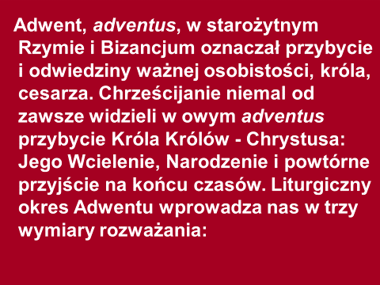

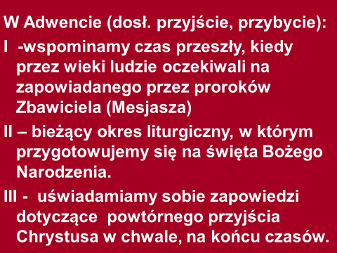

**Adwent w 2020 roku jest okazją do włączenia się w tę długą tradycję oczekiwania oraz doświadczania bliskości i miłości Jezusa.**

**W naszych świątyniach pojawią się tradycyjne ozdoby i symbole związane z adwentem:**

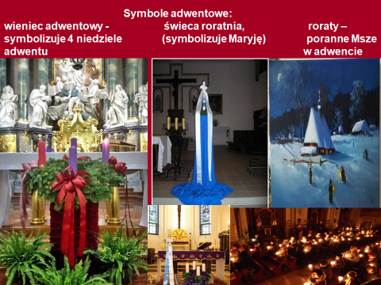

**Zachęcam Was do podjęcia duchowych starań, aby przygotować serca na spotkanie z nadchodzącym Zbawicielem.**

**Adwent przypomina nam o konieczności prostowania „ścieżek” swego życia o zerwaniu z grzechem i osobistym nawróceniu. Oby ten święty czas oczekiwania na Jezusa wypełniony został codzienną szczerą modlitwą, słuchaniem Słowa Bożego, czynieniem dobra, poświęcaniem czasu najbliższym, pomaganiu w domowych sprawach.**

**Świadectwem Waszych wysiłków będzie prowadzenie kalendarza adwentowego, w którym zapiszecie podejmowane działania. Zapisz i uzupełniaj na bieżąco poniższy kalendarz adwentowy (możesz dopisać w legendzie własne aktywności i zrealizowane pomysły adwentowych postanowień).**

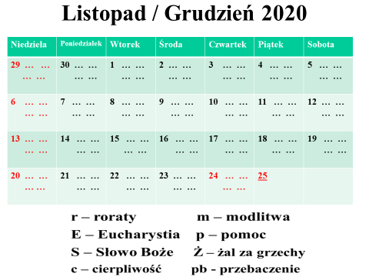

**Życzę powodzenia, kreatywności i Bożego błogosławieństwa w owocnym przeżywaniu adwentu.**

**Dariusz Gejda**